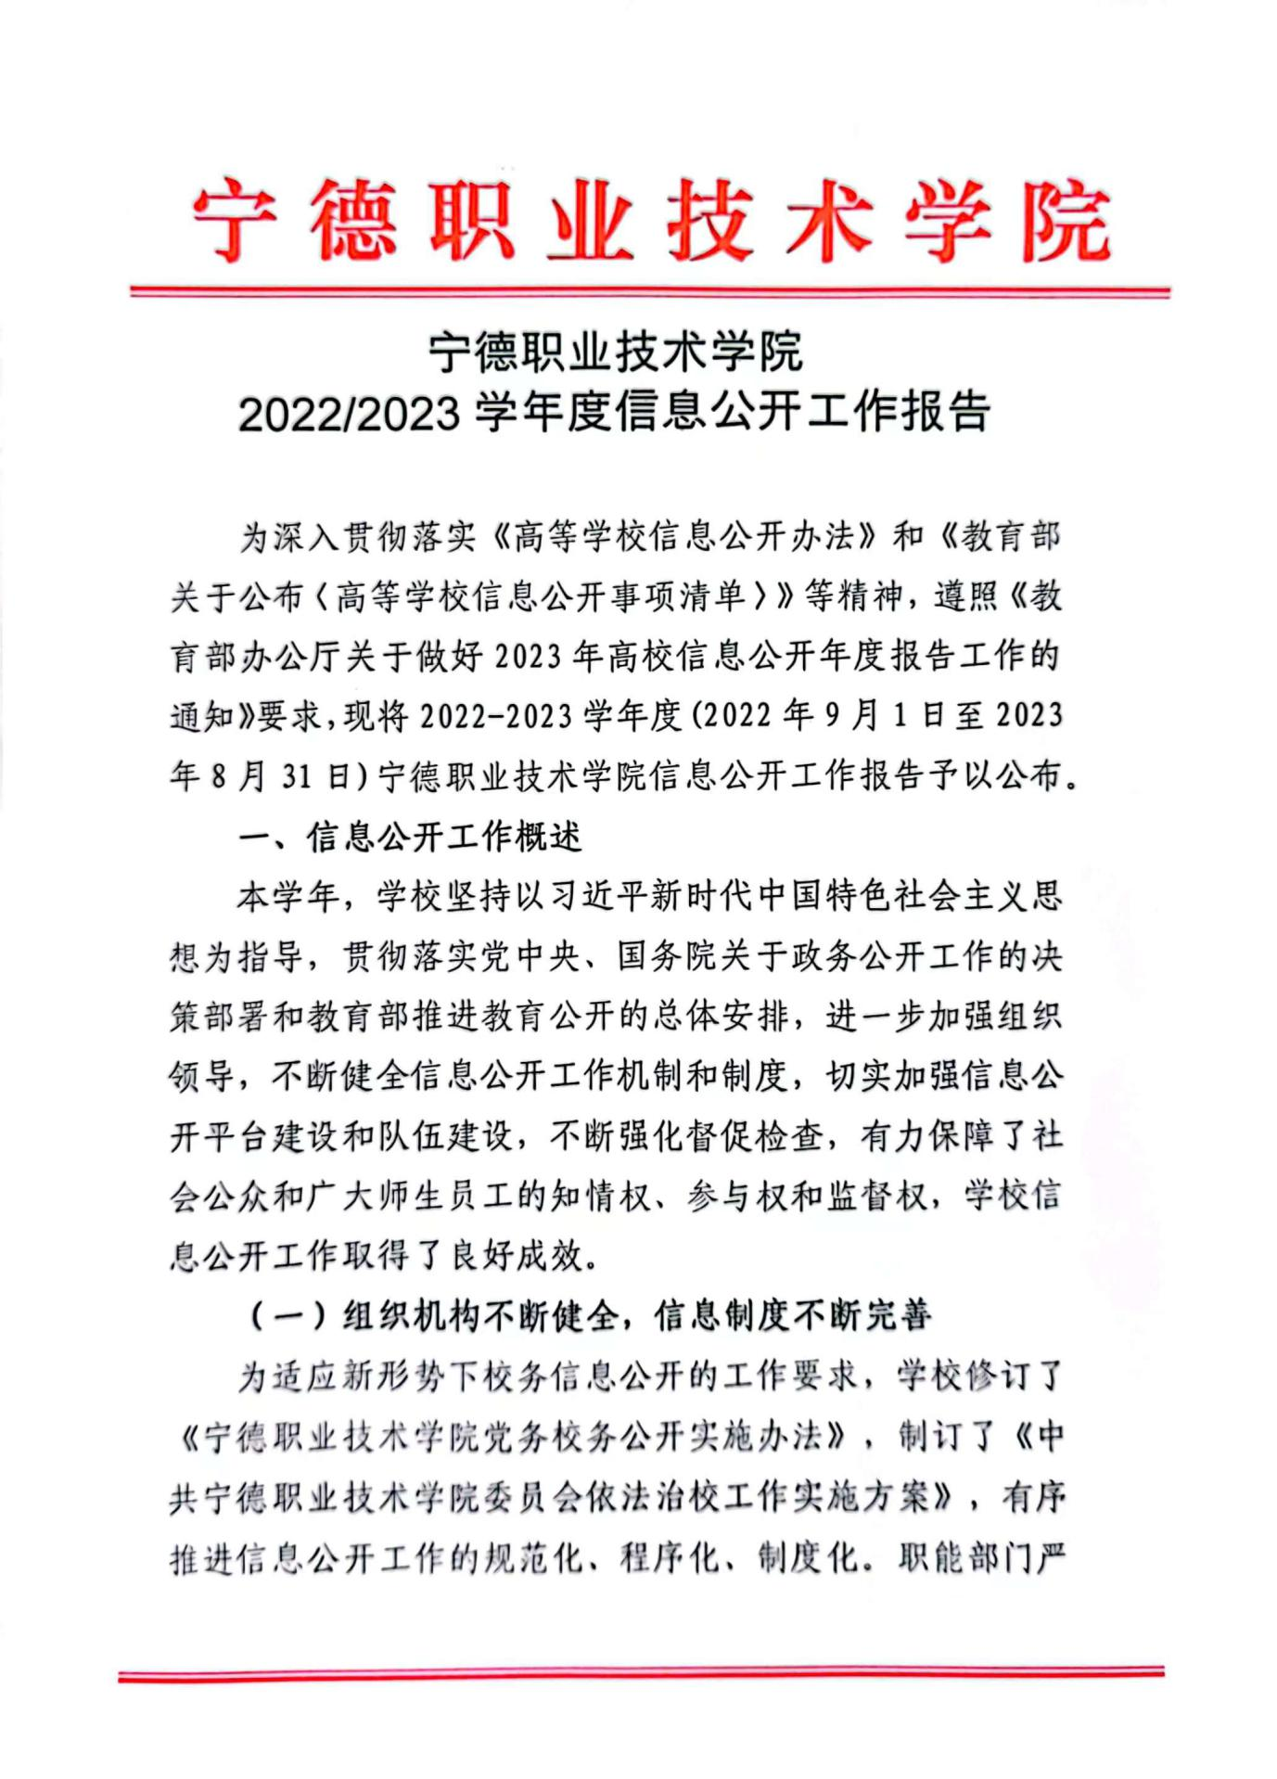

格按照《高等学校信息公开办法》和《高等学校信息公开事项清单》，严格对照要求，逐一核对，全面梳理上一年度信息公开工作内容，查缺补漏，进一步明确责任部门与具体公开内容，及时调整充实工作机构，负责落实业务范围内信息公开有关事项，确保在本部门网页定期或动态更新信息，同时在学校信息公开专栏同步发布，确保教职员工及社会公众对学校校务充分知情、有序参与、全面监督。
（二）公开形式多样，管理公开透明
学校通过学院官网、官微、青春宁职、易班、各单位网页等向全校师生员工和社会公众主动公开信息，公开了学校各部门、各二级学院的主要信息、规章制度、部门主要工作职责、办事程序等。突出公开了机构设置调整和人事调配、招聘情况，学校资源调配情况，科研项目的申报、评审结果和立项资助情况，招生信息，招、投标情况及结果，招聘条件、程序和结果等事项。
通过校园广播、信息公告栏、电子显示屏、文件、通知、会议纪要、年鉴、校报校刊等渠道面向社会或在学校一定范围内公开信息。
通过教（工）代会、学代会、学术委员会等各类会议，凡涉及学校改革发展全局、关系广大教职工切身利益和师生群众普遍关心的重大事项信息，均听取教代会和工代会意见、经过教代会和工代会讨论的民主管理和民主决策程序，提高教职工参与度，推进信息公开规范化。
本学年度学校官网审核发布要闻139条，官微发布推文1048条，“青春宁职”发布推文787条，LED电子屏发布24条，答复12345诉求平台、市信访局、市教育局、学院书记、院长信箱等形式诉求件34份。保障了广大教职工和学生知情权和监督权，调动全体师生积极性，促进学校不断发展。
二、信息公开情况
（一）学校基本情况公开方面。学校基本信息主要通过宁德职业技术学院主页(网址)https://www.ndzy.cn/对外公开，并定期进行更新，保证数据的准确性和完整性。各类文件通过办公自动化系统，让全体师生员工根据权限第一时间充分掌握和占有相关信息。学校按照教育部办公厅和教育厅办公室要求，在规定时间内将年度报告在学院官网站向全社会公布。按照《福建省公办高校章程修订工作规程（试行）》文件规定，经学校研究、教职工代表大会审议,报请宁德市人民政府同意、福建省教育厅核准，学校印发《宁德职业技术学院章程（2023年)》，在学院网站向社会公布。
（二）招生考试信息公开方面。依法主动公开招生信息，深入实施招生阳光工程。学校招生网址：https://www.ndzy.cn/zsw。一是公开学校普通专科招生章程、艺术类招生办法、招生计划。公开的年度招生章程，涵盖学院基本办学情况、招生计划、学费标准等。在各省级招生主管部门面向社会公开我校在该省份分专业招生计划的同时，学校在学校招生网站和福建高考信息平台等进一步公开我校分省分专业招生计划。二是公开录取结果及查询渠道。学校招生网站即时更新2023年各省各批次录取进展情况及出档分数线，查询高考录取结果。三是公开考生咨询及申诉渠道。学校通过官方微信、招生网站、热线电话、网络招生咨询会、招办主任访谈等渠道为考生提供咨询服务工作。学校专门成立监察组，监督招生全过程，设立举报箱，公布举报电话，加强群众信访、咨询、来访工作。本学年招生考试工作过程中，我校未发生违规事件，新生复查期间，未收到任何疑议。
（三）财务管理信息公开方面。财务科主动向社会公开了各项财务管理制度、财务收支情况各类报表及部门整体支出绩效目标和自评情况表，通过财务网站、收费公示牌、新生录取通知书、现场咨询点等渠道，向学生及家长、社会公开学校收费项目、收费标准、收费依据、收费范围等具体内容。并按宁德市发改委、财政局审批收费标准在学校财务科网址“财务公开/收费公开”专栏公开《宁德职业技术学院收费项目及标准》，接受社会监督。
（四）资产信息公开方面。学院秉承“公正、公平、公开、诚信”的采购原则，不断完善投招标工作，在中国政府采购网、福建省政府采购网、学院官网等公开所有项目的采购信息，公开进行招投标工作，及时公布中标结果，全程公开透明，接受投标方和社会的监督，方便师生随时了解、关注并监督学校采购工作。本学年度完成委托招标代理机构政府采购计划与自行采购合计113次。
（五）干部人事工作信息公开方面。严格根据《党政领导干部选拔任用条例》等有关规定，落实干部考察预告、干部任前公示、干部任免等公开工作，本学年度，通过学校LED电子屏等形式对6名干部任免情况进行公布，接受社会监督;学校领导干部无因公出国 （境）情况;从严规范干部在社会组织兼职行为，2名领导干部按照有关政策和程序审批要求，兼任社会组织职务;2022年教师等专业技术职务评聘工作严格按照《宁德职业技术学院教师等专业技术职务聘任制实施方案》（2021年修订）（宁职院人〔2021〕24号）执行，完成职务聘任41人，根据《宁德职业技术学院专业带头人和中青年骨干教师选拔办法（修订）》（宁职院教〔2021〕38号 ）评定专业带头人9人和专业骨干教师18人；开展人才招聘4次，主要通过学校网站、宁德市人力资源和社会保障局、福建考试报名网、福建省事业单位公开招聘考试报名平台等渠道发布，共计发布37条。
（六）教学质量信息公开方面。学校网站及教务处网站公布师资建设、专业设置、重大项目管理等教育教学情况。学校现有教育部备案招生专业49个，其中在校生招生专业34个。本学年开设课程 582门。通过就业网站、QQ群等积极发布招聘信息，提供就业岗位6000多个；举办各类大小型专场招聘活动20多场，提供就业岗位5200余个。学校领导带头开展访企拓岗促就业专项行动，共走访企业161家，拓展就业及实习岗位2600余个。编制了《宁德职业技术学院2022年毕业生就业质量年度报告》，《宁德职业技术学院高等职业教育质量年度报告（2023）》，并依法公开。
（七）学生管理信息公开方面。通过学校网站、学生工作处网站及学生手册发布学籍管理办法、学生奖惩制度、学生申诉办法等制度；学生奖学金、助学金等评审结果按规定进行公示，接受全院师生的监督。适时公布就业政策、创新创业政策、招聘信息、就业服务、创业指导等，助力毕业生就业与创业。本年度完成生源地助学贷款810人，资助困难学生1547人次，设立勤工助学岗位1679人次，评定奖学金2219人次，评选校级先进个人141人次、校先进班集体9个，发放一次性求职创业补贴187 名。
（八）学风建设信息公开方面。及时对学风、教风、学术不端等上级文件进行转发通知，坚持按照相关文件要求，严格按程序进行评选，没有出现学术不端事件，相关评比、评选结果，坚持公示制度，接受全体师生的监督，确保权力在阳光下运行，确保每一个学生的利益不受损害。
三、依申请公开和不予公开情况
学校明确了依申请公开的受理机构是学校信息公开领导小组办公室，并公开了受理的相关信息。本学年度未收到社会公众和师生员工的相关信息公开申请。
四、信息公开工作存在的问题和改进措施
目前，在信息公开实施过程中还存在一些不足之处。一是信息公开评议机制不健全；二是二级部门信息公开存在不平衡现象。
学校将在以下方面进一步加强信息公开工作：
（一）进一步加强信息公开工作的宣传动员。组织各部门、二级学院开展对信息公开有关法律法规和规章制度的学
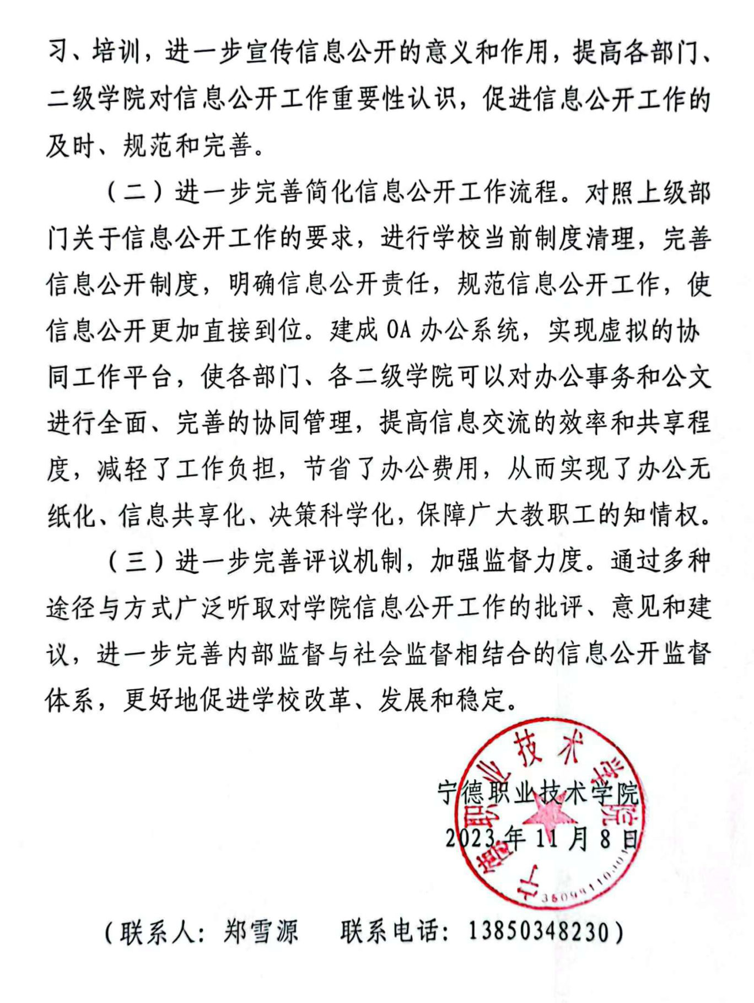

附件
宁德职业技术学院信息公开清单事项
序号 | 类 别 | 公开事项 | 相关链接
1 | 基本信息  （6项） | （1）办学规模、校级领导班子简介及分工、学院机构设置、学科情况、专业情况、各类在校生情况、教师和专业技术人员数量等办学基本情况 | https://www.ndzy.cn/index/single/9  https://www.ndzy.cn/index/list/576
 |  | （2）学院章程及制定的各项规章制度
 |  | （3）教职工代表大会相关制度、工作报告 | https://www.ndzy.cn/gh
 |  | （4）学术委员会相关制度、年度报告 | https://www.ndzy.cn/kjc
 |  | （5）学院发展规划、年度工作计划及重点工作安排 | https://www.ndzy.cn/bgs/list/44
 |  | （6）信息公开年度报告 | https://www.ndzy.cn/bgs
2 | 招生考试信息  （8项） | - 招生章程及特殊类型招生办法，  分批次、分科类招生计划 | https://www.ndzy.cn/zsw
 |  | （8）保送、自主选拔录取、高水平运动员和艺术特长生招生等特殊类型招生入选考生资格及测试结果 | 无此类招生
 |  | （9）考生个人录取信息查询渠道和办法，分批次、分科类录 取人数和录取最低分 | https://www.ndzy.cn/zsw
 |  | （10）招生咨询及考生申诉渠道，新生复查期间有关举报、 调查及处理结果 | https://www.ndzy.cn/zsw
 |  | （11）研究生招生简章、招生专业目录、复试录取办法，各 院（系、所）或学科、专业招收研究生人数 | 无此类招生
 |  | （12）参加研究生复试的考生成绩
 |  | （13）拟录取研究生名单
 |  | （14）研究生招生咨询及申诉渠道
3 | 财务、资 产及收费 信息  （7项） | （15）财务、资产管理制度 | https://www.ndzy.cn/cwk/list/226
 |  | （16）受捐赠财产的使用与管理情况
 |  | （17）校办企业资产、负债、国有资产保值增值等信息
 |  | （18）仪器设备、图书、药品等物资设备采购和重大基建工程的招投标 | https://www.ndzy.cn/hqgl
 |  | （19）收支预算总表、收入预算表、支出预算表、财政拨款 支出预算表 | https://www.ndzy.cn/cwk/list/459  https://www.ndzy.cn/cwk/list/459
 |  | （20）收支决算总表、收入决算表、支出决算表、财政拨款 支出决算表
 |  | （21）收费项目、收费依据、收费标准及投诉方式 | https://www.ndzy.cn/cwk/list/377
4 | 人事师资信息  （5项） | （22）校级领导干部社会兼职情况 | https://www.ndzy.cn/index/list/10
 |  | （23）校级领导干部因公出国（境）情况 | https://www.ndzy.cn/index/list/10
 |  | （24）岗位设置管理与聘用办法 | 1.岗位设置：https://www.ndzy.cn/rsc/article/105/19191  2.人员招聘https://www.ndzy.cn/index/article/13/17111ex/article/13/18390
 |  | （25）校内中层干部任免、人员招聘信息
 |  | （26）教职工争议解决办法
5 | 教学质量信息  （9项） | （27）本科生占全日制在校生总数的比例、教师数量及结构 | https://www.ndzy.cn/jwc
 |  | （28）专业设置、当年新增专业、停招专业名单
 |  | （29）全校开设课程总门数、实践教学学分占总学分比例、 选修课学分占总学分比例
 |  | （30）主讲本科课程的教授占教授总数的比例、教授授本科 课程占课程总门次数的比例
 |  | （31）促进毕业生就业的政策措施和指导服务 | https://www.ndzy.cn/xsc
 |  | （32）毕业生的规模、结构、就业率、就业流向
 |  | （35）本科教学质量报告（无）
6 | 学生管理服务信息  （4项） | （36）学籍管理办法 | https://www.ndzy.cn/xsc/article/183/4693
 |  | （37）学生奖学金、助学金、学费减免、助学贷款、勤工俭 学的申请与管理规定 | https://www.ndzy.cn/xsc/article/183/11148  https://www.ndzy.cn/xszzx/article/348/19137  https://www.ndzy.cn/xsc/article/183/11154  https://www.ndzy.cn/xszzx/article/350/17812  https://www.ndzy.cn/xsc/a
 |  | （38）学生奖励处罚办法
 |  | （39）学生申诉办法
7 | 学风建设信息  （3项） | （40）学风建设机构
 |  | （41）学术规范制度 | https://www.ndzy.cn/kjc
 |  | （42）学术不端行为查处机制
8 | 学位、学科信息  （4项） | （43）授予博士、硕士、学士学位的基本要求 | 无此类情况
 |  | （44）拟授予硕士、博士学位同等学力人员资格审查和学力 水平认定 | 无此类情况
 |  | （45）新增硕士、博士学位授权学科或专业学位授权点审核 办法 | 无此类情况
 |  | （46）拟新增学位授权学科或专业学位授权点的申报及论证材料
9 | 对外交流  与合作信息  （2项） | （47）中外合作办学情况 | 无此类情况
 |  | （48）来华留学生管理相关规定 | 无此类情况
10 | 其他  （2项） | （49）巡视组反馈意见，落实反馈意见整改情况 | https://www.ndzy.cn/index/article/12/16004
 |  | （50）自然灾害等突发事件的应急处理预案、预警信息和处置情况，涉及学院的重大事件的调查和处理情况 | https://www.ndzy.cn/bgs
（共10大类50条）

